
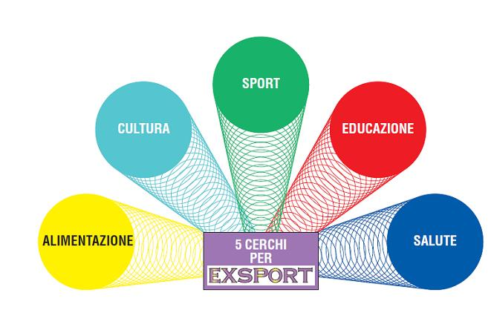


- RASSEGNA FOTOGRAFICA “BASTA UN CLICK”

- RASSEGNA VIDEO “I TROFEI DI MILANO 2013”

nell’ambito dei
“Trofei di Milano 2013 – 5 Cerchi per Exsport” -
Il processo educativo nella Scuola

REGOLAMENTO
- Le rassegne sono aperte a tutte le famiglie degli studenti delle scuole primarie e secondarie di 1° grado che parteciperanno ai “Trofei di Milano 2013 – 5 Cerchi per Exsport”.
- Ogni famiglia può inviare 1 video relativo ai “Trofei di Milano 2013” e/o 1 o più foto scattate all’Arena Brera di Milano durante le giornate di gara (2-3-4 maggio 2013).
- L’autore (nel caso di studente, l’adulto tutore del minore) - per ciascuna immagine - dichiara e garantisce di esserne l’autore e il titolare esclusivo e legittimo di tutti i diritti.

- Le foto, in formato esclusivamente digitale, a colori o in bianco e nero, scattate con macchine fotografiche digitali o analogiche (in quest’ ultimo caso è cura del partecipante trasformarle in formato digitale per l’invio), devono pervenire in formato JPG all’indirizzo mail aicsmilano@ficts.org, indicando, come oggetto, “TROFEI DI MILANO 2013: Concorso fotografico BASTA UN CLICK”.
- I video, su DVD, della durata massima di 15 minuti, devono pervenire - via posta - alla Segreteria del Comitato Organizzatore “Trofei di Milano” - Rassegna Video (Via De Amicis, 17 - 20133 Milano).

- Il materiale suddetto dovrà essere accompagnato dall’apposito MODULO DI PARTECIPAZIONE (vedi allegato) con le informazioni anagrafiche e la relativa liberatoria.
- Scadenza: 30 settembre 2013

SELEZIONE E PREMIAZIONE

- Tra tutto il materiale pervenuto, una Giuria composta da esponenti istituzionali, esperti di comunicazione e fotografi, selezionerà le foto migliori che saranno esposte a Palazzo Lombardia - P.zza Città di Lombardia, angolo Via Melchiorre Gioia (MM2 fermata “Gioia”), in occasione della Cerimonia di Premiazione dei “Trofei di Milano 2013”.
- I video selezionati saranno proiettati a “Sport Movies & TV 2013” (4-8 dicembre).
- L’elenco dei vincitori verrà pubblicato su www.sportmoviestv.com entro il 30 ottobre 2013.
- Ai vincitori verrà offerto un soggiorno-premio per 2 persone presso il “Grand Hotel Savoia – 5*” di Genova, materiale sportivo, prodotti della Centrale del Latte e gadget AICS.

MODULO DI PARTECIPAZIONE
- RASSEGNA FOTOGRAFICA “BASTA UN CLICK”

nell’ambito dei
“Trofei di Milano 2013 – 5 Cerchi per Exsport” -
Il processo educativo nella Scuola

COGNOME E NOME:………………………………………………………………………………………………….…
INDIRIZZO ABITAZIONE…………………………………………………..…………….………….……..N................ CAP............................. COMUNE……………………........................................................ PROV……………… TEL:…………………………………………………………………………………………………………………………
E –MAIL: …………………………………………………………………..………………………………………………
SCUOLA (frequentata da un componente della famiglia): ……………………...…………………………………………..…………………………………………………………..

Dichiaro di essere l’autore della foto e titolare esclusivo e legittimo di tutti i diritti.
Dichiaro di essere informato, ai sensi e per gli effetti di cui all’art. 13 del decreto legislativo numero 196 del 30 giugno 2003, recante il nuovo “codice in materia di protezione dei dati personali”, che i dati personali raccolti saranno trattati, anche con strumenti informatici, esclusivamente nell’abito del procedimento per il quale la presente scheda di partecipazione viene resa.

Allegato n………….. fotografie _____________________________ firma
Inviare via mail a aicsmilano@ficts.org
------------------------------------------------------------------------------------------------------------------------------------------------------------------------------------------------------------------------------------------

MODULO DI PARTECIPAZIONE

- RASSEGNA VIDEO “I TROFEI DI MILANO 2013”

nell’ambito dei
“Trofei di Milano 2013 – 5 Cerchi per Exsport” -
Il processo educativo nella Scuola

COGNOME E NOME:………………………………………………………………………………………………….…
INDIRIZZO ABITAZIONE…………………………………………………..…………….………….……..N................ CAP............................. COMUNE……………………........................................................ PROV……………… TEL:…………………………………………………………………………………………………………………………
E –MAIL: …………………………………………………………………..………………………………………………
SCUOLA (frequentata da un componente della famiglia): ……………………...…………………………………………..…………………………………………………………..

Dichiaro di essere l’autore delle immagini e titolare esclusivo e legittimo di tutti i diritti.
Dichiaro di essere informato, ai sensi e per gli effetti di cui all’art. 13 del decreto legislativo numero 196 del 30 giugno 2003, recante il nuovo “codice in materia di protezione dei dati personali”, che i dati personali raccolti saranno trattati, anche con strumenti informatici, esclusivamente nell’abito del procedimento per il quale la presente scheda di partecipazione viene resa.

Allegato n……. DVD _____________________________ firma
Inviare tramite posta a:
Comitato Organizzatore “Trofei di Milano 2013 – Rassegna Video Trofei” - Via De Amicis, 17 - 20133 Milano

